PESQUISA – O CÓDIGO DE HAMURÁBI

Horário de início | Horário de término | Tempo total (min.) | DPO

Bom dia, pessoal!

Nas atividades e videoconferências anteriores, vocês fizeram investigações e conversaram bastante sobre “As primeiras civilizações e cidades da Humanidade”. Agora, vocês já estão preparados para conhecer um pouco mais sobre esse tema. Na atividade de hoje, vamos pesquisar uma fonte sobre esse tema. Como vocês já sabem, uma fonte é qualquer objeto produzido no passado, que existe até hoje e que contenha alguma informação sobre esse passado. É a partir das fontes que estudamos a história.

O código de Hamurábi

Há mais de 100 anos, um grupo de exploradores e arqueólogos franceses encontraram na região da Mesopotâmia uma grande pedra entalhada. Esta pedra estava repleta de inscrições antigas, que foram traduzidas por linguistas. Quando terminaram a tradução, descobriram que esta pedra era o vestígio mais antigo de leis escritas que se tinha conhecimento até então. Estas leis ficaram conhecidas como “O código de Hamurábi”, e a pedra em que foram gravadas se encontra atualmente no Museu do Louvre, em Paris.
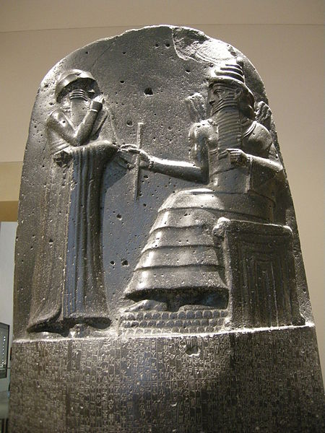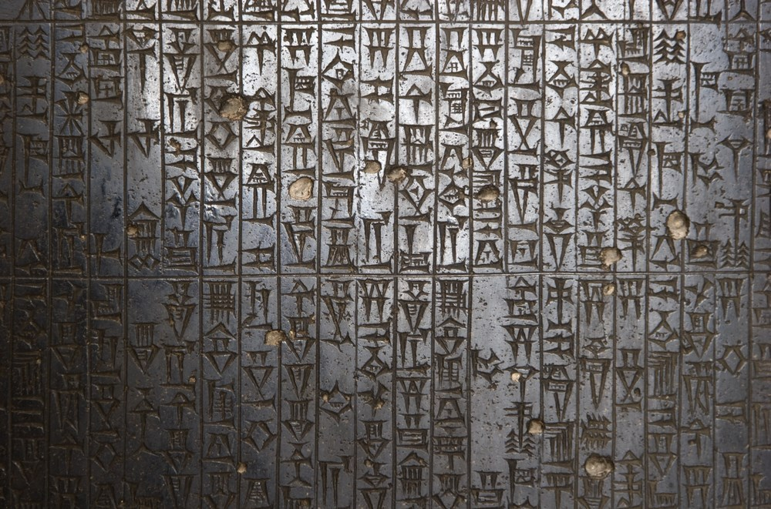
Estas são algumas das leis presentes no Código de Hamurábi:
Artigo 200. Se um homem arrancou um dente de um outro homem livre igual a ele, arrancarão o seu dente.
Artigo 201. Se ele arrancou o dente de um homem vulgar, pagará um terço de 500 gramas de prata.
Artigo 202. Se um homem agrediu a face de um outro homem que lhe é superior, será golpeado sessenta vezes diante da assembleia com um chicote de couro de boi.

ATIVIDADE – Utilizando a internet, faça uma pesquisa para responder a cada uma das questões abaixo. Lembre-se de seguir as regras de pesquisa discutidas anteriormente.

1. Quando e onde o código de Hamurábi foi elaborado?

2. Por quem e para quem o código de Hamurábi foi elaborado?

3. Sobre quais assuntos as leis do código de Hamurábi se aplicam?

INSTRUÇÕES PARA A INVESTIGAÇÃO (leia com atenção):

- Para a investigação, você poderá utilizar livros, jornais, revistas ou a internet. Nem toda informação da internet é confiável, então sua pesquisa pela internet só será aceita se feita em sites educativos, sites de notícias ou de órgãos do governo. A Wikipedia não poderá ser utilizada, pois apesar de poder apresentar informações confiáveis, pode ser editada por qualquer um.
- Toda investigação deve apresentar suas fontes, ou seja, de onde você tirou a informação. Portanto, ao final de cada resposta coloque o nome do livro/jornal/revista ou o nome e link do site de onde você tirou a informação.
- Sua resposta deve ser escrita com suas próprias palavras, de forma completa e detalhada. Caso queira copiar o trecho de algum texto que contribua para sua resposta, você deve deixa-lo entre aspas e colocando a fonte entre parênteses logo em seguida.

AO TERMINAR:

1. Confira se suas respostas estão completas e de acordo com a proposta. Em sua avaliação, vou considerar mais se você seguiu todas as instruções de investigação do que se suas questões e respostas estão corretas.

2. Volte ao início do TAD, coloque seu nome, horário de início e término e DPO.

3. Poste a atividade no moodle e salve uma cópia com você. Na próxima videoconferência vamos fazer uma discussão sobre ela.

Caso tenha dúvidas com a atividade, chame o professor no Google Hangouts durante o horário de aula: vinicius.araujo.ieijf2@gmail.com

